Об утверждении границ территорий объекта культурного наследия регионального значения Здание института благородных девиц, 1838-1841 гг. архитекторы М.П. Коринфский, Ф.И. Петонди, А.И.Песке», расположенного по адресу: г.Казань, ул.Толстого, д.14.

В соответствии с Федеральным законом от 25 июня 2002 года № 73-ФЗ
«Об объектах культурного наследия (памятниках истории и культуры) народов Российской Федерации», Законом Республики Татарстан от 1 апреля 2005 года № 60-ЗРТ «Об объектах культурного наследия в Республике Татарстан», в целях сохранения и государственной охраны объектов культурного наследия регионального значения и их территорий, как объектов градостроительной деятельности особого регулирования, приказываю:

1. Утвердить границы территории объекта культурного наследия регионального значения Здание института благородных девиц, 1838-1841 гг. архитекторы М.П.Коринфский, Ф.И.Петонди, А.И.Песке», расположенного по адресу: г.Казань, ул.Толстого, д.14 приложению № 1 к настоящему приказу.
2. Утвердить режим использования территорий объекта культурного наследия регионального значения Здание института благородных девиц, 1838-1841 гг. архитекторы М.П.Коринфский, Ф.И.Петонди, А.И.Песке», расположенного по адресу: г.Казань, ул.Толстого, д.14 согласно приложению № 2 к настоящему приказу.
3. Контроль за исполнением приказа оставляю за собой.

Председатель И.Н.Гущин

Приложение № 1
к приказу Комитета
Республики Татарстан
по охране объектов культурного
наследия
от « » №

ГРАНИЦЫ
территорий объекта культурного наследия регионального значения «Здание института благородных девиц, 1838-1841 гг. архитекторы М.П.Коринфский, Ф.И.Петонди, А.И.Песке», расположенного по адресу: г.Казань, ул.Толстого, д.14

- Карта (схема) границ территории объекта культурного наследия регионального значения «Здание института благородных девиц, 1838-1841 гг. архитекторы М.П.Коринфский, Ф.И.Петонди, А.И.Песке», расположенного по адресу: г.Казань, ул.Толстого, д.14.

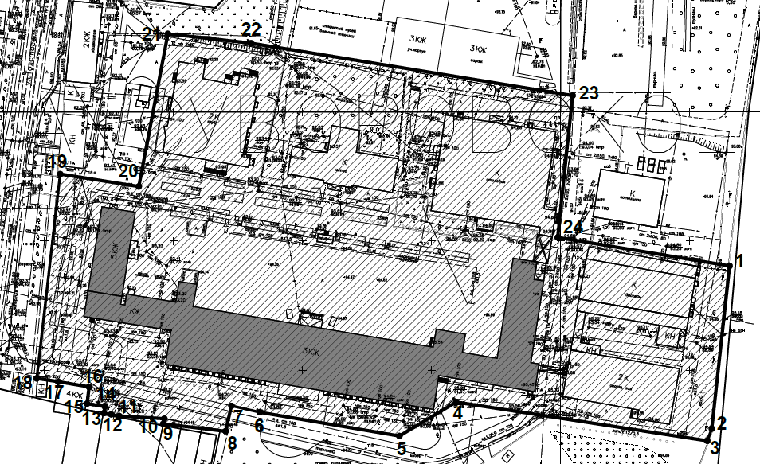

Топографический план объекта культурного наследия

Картографическое описание границ территории объекта культурного наследия регионального значения «Здание института благородных девиц, 1838-1841 гг. архитекторы М.П.Коринфский, Ф.И.Петонди, А.И.Песке», расположенного по адресу: г.Казань, ул.Толстого, д.14.

Граница территории объекта культурного наследия федерального значения проходит следующим образом:

юго-западная часть: от ул.Толстого по боковой границе земельного участка (п.т. №18-17-16-15-14-13-12-11-12-11-10-9-8 -7-6-5-4-3);
северо-западная часть: по ул.Толстого по красной линии, по передней границе земельного участка (п.т. №18-19-20-21);
северо-восточная часть: от ул.Толстого по боковой границе земельного участка (п.т. №21-22-23-24-1);
юго-восточная часть: по внутриквартальной границе земельного участка (п.т. №3-2-1).

Таблица поворотных точек
границ территории объекта культурного наследия регионального значения «Здание института благородных девиц, 1838-1841 гг. архитекторы М.П.Коринфский, Ф.И.Петонди, А.И.Песке», расположенного по адресу: г.Казань, ул.Толстого, д.14.

№ | Координаты точки в системе координат  (МСК-16) |  | Координаты точки во всемирной геодезической системе координат 1984 года (WGS-84)
 | X | Y | Северная  широта B | Восточная  долгота L
1 | 476650.44 | 1307058.06 | 55˚ 47΄46.78832˝ | 49˚ 08΄39.23381˝
2 | 476497.34 | 1307051.23 | 55˚ 47΄47.14612˝ | 49˚ 08΄35.41156˝
3 | 476492.63 | 1307049.52 | 55˚ 47΄44.61605˝ | 49˚ 08΄38.57943˝
4 | 476507.52 | 1306952.18 | 55˚ 47΄45.10261˝ | 49˚ 08΄32.99390˝
5 | 476494.39 | 1306930.24 | 55˚ 47΄44.67905˝ | 49˚ 08΄31.73309˝
6 | 476503.50 | 1306876.16 | 55˚ 47΄44.97638˝ | 49˚ 08΄28.62990˝
7 | 476506.01 | 1306865.15 | 55˚ 47΄45.05802˝ | 49˚ 08΄27.99858˝
8 | 476496.15 | 1306862.91 | 55˚ 47΄44.91201˝ | 49˚ 08΄25.66104˝
9 | 476498.97 | 1306838.75 | 55˚ 47΄44.87622˝ | 49˚ 08΄26.66539˝
10 | 476500.96 | 1306839.18 | 55˚ 47΄44.81189˝ | 49˚ 08΄26.64111˝
11 | 476502.04 | 1306821.66 | 55˚ 47΄44.71918˝ | 49˚ 08΄28.02756˝
12 | 476502.61 | 1306818.58 | 55˚ 47΄43.99835˝ | 49˚ 08΄27.77877˝
13 | 476503.08 | 1306815.75 | 55˚ 47΄43.78728˝ | 49˚ 08΄27.70185˝
14 | 476505.66 | 1306816.13 | 55˚ 47΄43.40162˝ | 49˚ 08΄27.60149˝
15 | 476506.76 | 1306809.25 | 55˚ 47΄43.02281˝ | 49˚ 08΄31.49534˝
16 | 476513.25 | 1306810.05 | 55˚ 47΄42.73486˝ | 49˚ 08΄34.61688˝
17 | 476515.29 | 1306798.05 | 55˚ 47΄42.68299˝ | 49˚ 08΄35.13330˝
18 | 476516.55 | 1306789.74 | 55˚ 47΄43.47390˝ | 49˚ 08΄35.46382˝
19 | 476595.79 | 1306798.75 | 55˚ 47΄47.96425˝ | 49˚ 08΄24.19542˝
20 | 476590.99 | 1306829.19 | 55˚ 47΄47.80766˝ | 49˚ 08΄25.94190˝
21 | 476650.20 | 1306840.39 | 55˚ 47΄49.72168˝ | 49˚ 08΄26.59035˝
22 | 476646.62 | 1306872.56 | 55˚ 47΄43.48461˝ | 49˚ 08΄38.68378˝
23 | 476626.46 | 1306997.18 | 55˚ 47΄44.12601˝ | 49˚ 08΄38.43190˝
24 | 476571.41 | 1306991.44 | 55˚ 47΄44.74840˝ | 49˚ 08΄38.83658˝

Приложение № 2
к приказу Комитета
Республики Татарстан
по охране объектов культурного
наследия
от «_____ » №

Режим использования
территории объекта культурного наследия регионального значения «Здание института благородных девиц, 1838-1841 гг. архитекторы М.П.Коринфский, Ф.И.Петонди, А.И.Песке», расположенного по адресу: г.Казань, ул.Толстого, д.14,

В границах территории объекта культурного наследия регионального значения разрешается:
проведение работ по сохранению объекта культурного наследия, направленных на обеспечение физической сохранности объекта культурного наследия, в том числе консервация, ремонт, реставрация, приспособление для современного использования;
ведение хозяйственной деятельности, не противоречащей требованиям обеспечения сохранности объекта культурного наследия и позволяющей обеспечить функционирование объекта культурного наследия в современных условиях;
использование существующих объектов капитального строительства, а также земельных участков (без возведения объектов капитального строительства и установки некапитальных сооружений).
Использование земельного участка приспособление объекта культурного наследия для современного использования в соответствии со следующими видами разрешенного использования земельного участка и объектов капитального строительства (коды видов разрешенного использования указаны в соответствии с приказом Министерства экономического развития Российской Федерации от 1 сентября 2014 №540 «Об утверждении классификатора видов разрешённого использования земельных участков»):
- социальное обслуживание (код 3.2);
- здравоохранение (код 3.4)
- образование и просвещение (код 3.5)
- культурное развитие (код 3.6)
- общественное управление (код 3.8.)
- деловое управление (код 4.1.)
- cпорт (код 5.1)
- общественное питание (код 4.6.)
- историко-культурная деятельность (код 9.3);
восстановление утраченных элементов и частей объекта культурного наследия посредством его реставрации по существующим чертежам, обмерам и историческим аналогам;
снос временных сооружений и объектов, нарушающих целостность объекта культурного наследия;
капитальный ремонт существующих объектов инженерной инфраструктуры (внешние сети водоснабжения, канализации, теплоснабжения, газоснабжения, электроснабжения, телефонизации) при условии отсутствия влияния производимых работ (в том числе динамических воздействий) на объект культурного наследия;
благоустройство территории, направленное на сохранение, использование и популяризацию объекта культурного наследия:
- использование в покрытии площадок, подходов и проездов традиционных материалов (камень, гранит и иные материалы, имитирующие натуральные);
- применение отдельно стоящего оборудования освещения, отвечающего характеристикам элементов исторической среды;
- сохранение ценных пород деревьев и элементов благоустройства;
- установка на фасаде объекта культурного наследия информационных надписей и обозначений, мемориальных досок не выше первого этажа.
- установка вывесок организаций, вывесок, предназначенных для доведения до сведения потребителей информации о наименовании изготовителя (исполнителя, продавца), месте его происхождения (адресе)
и режиме работы в соответствии с Законом Российской Федерации от 7 февраля 1992 года №2300-1 «О защите прав потребителей» не выше 1 –го этажа здания, строения или сооружений. Высота вывесок должна составлять не более 2/3 от высоты фриза, простенка между окнами этажей, в пределах которой регламентируется размещение той или иной конструкции.
При наличии арочных окон высота конструкций, расположенных между окнами этажей, уменьшается до ½. Ширина информационных конструкций должна составлять, не более 2/3 от ширины простенка, в пределах которого регламентируется размещение той или иной конструкции, за исключением декоративно-художественных панно.
- использование ночной подсветки фасадов объекта культурного наследия;
- понижение директивного уровня территории, вертикальная планировка дворовых территорий при наличии археологического сопровождения работ.
Все вышеуказанные работы проводятся на основании письменного разрешения на проведение работ по сохранению объектов культурного наследия, выданного уполномоченным органом охраны объектов культурного наследия, в соответствии с согласованным с уполномоченным органом охраны объектов культурного наследия заданием на разработку проектной документации и проведение работ по сохранению объектов культурного наследия, а также проектной документацией, имеющей положительное заключение государственной историко-культурной экспертизы.
В границах территории объекта культурного наследия регионального значения запрещается:
-проведение земляных, строительных, мелиоративных и иных работ, за исключением работ по сохранению объекта культурного наследия или его отдельных элементов, сохранению историко-градостроительной среды объекта культурного наследия;
- строительство объектов капитального строительства и увеличение объемно-пространственных характеристик существующих на территории памятника объектов капитального строительства;
- установка на фасадах и крыше объекта культурного наследия кондиционеров, крупногабаритных антенн и иных элементов инженерного оборудования;
- установка средств наружной рекламы;
- прокладка объектов инженерной инфраструктуры (внешние сети водоснабжения, канализации, теплоснабжения, газоснабжения, электроснабжения, телефонизации) надземным способом;
- установка киосков, павильонов, навесов, малых архитектурных форм, за исключением восстановление утраченных;
- использование технологий, создающих динамические нагрузки на объект культурного наследия и на окружающую его застройку;
- засорение территории объекта культурного наследия бытовыми отходами любого вида и форм;
- прокладка инженерных систем, коммуникаций и установка инженерного оборудования наземным способом;
- вырубка ценных пород деревьев за исключением санитарных рубок.

